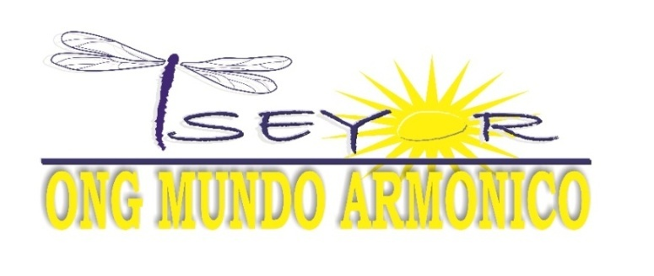
Carta de presentación de la ONG Mundo Armónico Tseyor
La ONG Mundo Armónico Tseyor es una asociación sin ánimo de lucro inscrita en el Registro Nacional de Asociaciones de España, con el núm. 6003004 y NIF G19530831. Nuestra página web es tseyor.org
Nuestro objetivo es la ayuda humanitaria, proporcionamos formación e información a personas y grupos que lo necesiten para la consecución de una sociedad justa y solidaria.
Ofrecemos la realización de cursos, talleres, meditaciones y asesoramiento e información sobre la manera de cubrir las necesidades de las personas en el entorno en el que nos desenvolvemos.
Nuestro domicilio está en la calle __________________________________
Nos ofrecemos al Ayuntamiento de ____________________ para la realización de actividades en sus locales culturales y sociales.
Solicitamos el uso de sus instalaciones y medios para la realización de estas actividades.
Los abajo firmantes son socios y socias acreditados para la realización de las mismas por la asamblea de socios y la Junta Directiva de esta entidad.

Nombres y firmas de las personas acreditadas

Excmo. Sr. Alcalde del Ayuntamiento de _____________________________

